**Лекція 3. Ефективна робота з документами Word**

**Перше зберігання документу**

Відкрийте текстовий редактор *Word* (рис.3.1) і збережіть пустий файл в вигляді файлу з параметрами за замовчуванням. Для цього на панелі швидкого доступу натисніть кнопку **Зберегти** (або комбінацію Ctrl+S) або в меню Файл на стрічці інструментів оберіть команду **Зберегти**. В наступному вікні введіть ім’я документу, оберіть місце зберігання (папку) і тип файлу, а потім натисніть кнопку **Зберегти**[1].

Меню Файл Зберегти Вкладення стрічки Звернути стрічку

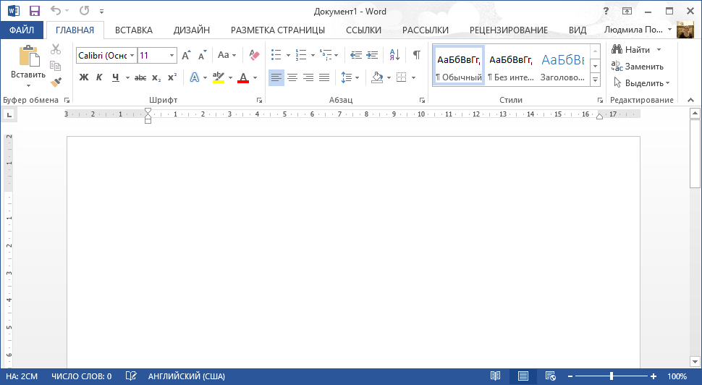

Рядок стану Робоча область Масштаб

Рис.3.1.Головне вікно текстового редактору

При збереженні файлу можна створити нову папку, якщо в вікні **Збереження документу** клікнути на кнопку **Створити папку** і в вікні ввести ім’я файлу.

**Зберігання копії файлу**

Для збереження копії відкритого і зміненого документу в меню **Файл** оберіть команду **Зберегти як** і в вікні виконайте дії, що описані вище.

**Створення нового файлу із шаблону**

В меню **Файл** оберіть команду **Створити**. Відкриється вікно (рис.3.2), в якому можна побачити шаблони, встановленні на ПК, а при підключенні до Інтернету – і шаблони, доступні на сайті Microsoft Office Online.

Обраний ескіз шаблону буде збільшено.

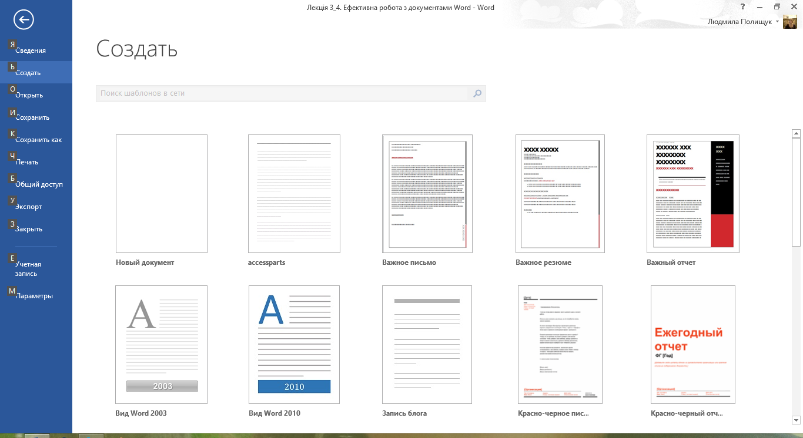

Рис.3.2. Вікно шаблонів документів

**Відкриття файлу**

Щоб відкрити існуючий текстовий документ, в меню **Файл** оберіть команду **Відкрити** (або натисніть клавіші **Ctrl+O**). В вікні в списку **Папка** оберіть папку, диск або ресурс Інтернету. В списку файлів оберіть необхідний і клікніть по ньому.

Якщо в вікні **Відкриття документу** клікнути по кнопці-списку **Відкрити** й обрати команду **Відкрити як копію**, то файл можна відкрити, а якщо обрати команду **Відкрити для читання**, то необхідний файл відкриється, але зберегти внесені в нього зміни буде неможливо. Команда **Відкрити і відновити** дозволяє відновити зміст відкритих файлів.

**Режими перегляду документів**

Для зручності роботи в програмі *Word* на вкладенні **Вигляд** в групі **Режими перегляду** доступні наступні способи представлення документів.

* **Розмітка сторінки**. В цьому режимі текст, рисунки і інші елементи відображаються в тому вигляді, в якому вони будуть виведені на друк (рис.3.3). Щоб перейти в цей режим, на вкладені Вигляд оберіть команду Режим сторінки або клікніть по однойменній клавіші в правій частині рядка стану.
* **Режим читання**. Щоб перейти в цей режим, на вкладені **Вигляд** оберіть команду **Режим читання** або клікніть по однойменній клавіші в правій частині рядка стану (див.рис.3.3).
* **Веб-документ**. Представлення документу в тому вигляді, який він буде мати при перегляді його в веб-оглядачі (браузері), наприклад Internet Explorer або Opera. Щоб перейти в цей режим, на вкладені **Вигляд** оберіть команду **Веб-документ** або клікніть по однойменній клавіші в правій частині рядка стану.
* **Структура**. Заголовки документу зміщені відносно один одного в відповідності з їх рівнями. Щоб перейти в цей режим, на вкладені **Вигляд** оберіть команду **Структура**.

Відкрите вкладення Вигляд

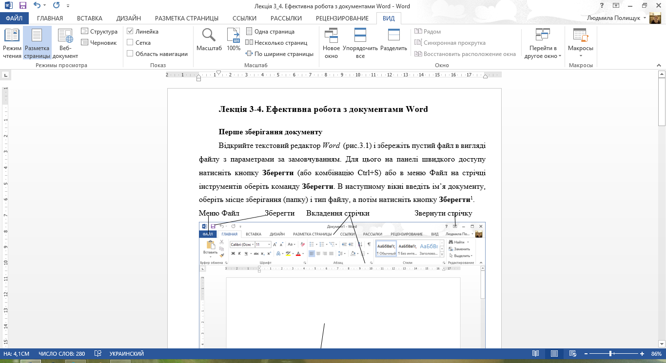

Режим читання Розмітка сторінки Веб-документ

Рис.3.3. Документ в режимі розмітка сторінки

* **Чернетка**. Відображення форматованого тексту і спрощеної розмітки сторінок. Щоб перейти в цей режим, на вкладені **Вигляд** оберіть команду **Чернетка**.
* **Область навігації**. Це окрема область, яка дозволяє швидко рухатися по документу, відслідковуючи поточне місцезнаходження в ньому. На вкладенні **Вигляд** в групі **Показ** встановіть прапорець **Область навігації**.
* **Попередній перегляд**. Відображення документу в втому вигляді, в якому він буде надрукований. Щоб перейти в режим попереднього перегляду, в меню **Файл** оберіть команду **Друк**.

**Сумісність документів з попередніми версіями *Word***

При відкритті в *Word* документу, створеного в попередніх версіях цього текстового редактору, автоматично включається режим сумісності, а в рядку заголовку вікна документу відображається напис **Режим обмеженої функціональності**.

Замість роботи в режимі сумісності документ можна перетворити в новий формат *Word* – в меню **Файл** оберіть команду **Відомості**, а потім кнопку **Перетворити** (рис.3.4.)

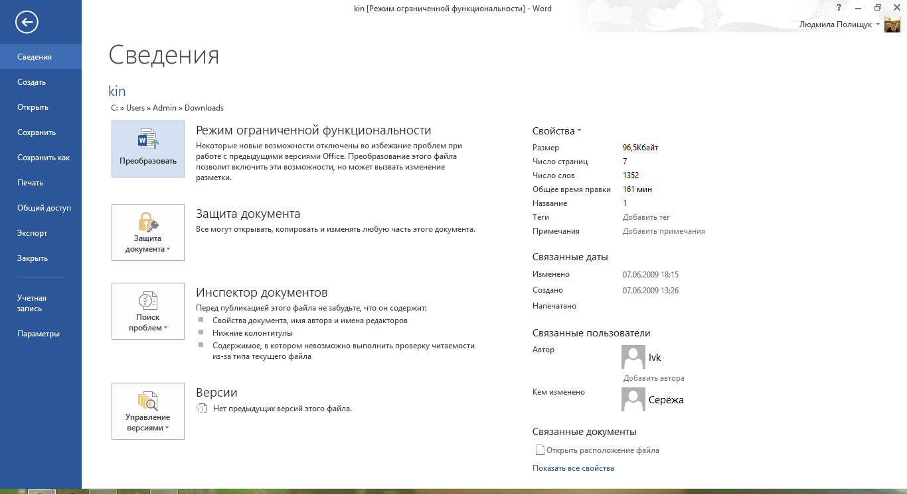

Рис.3.4. Властивості документу

**Вільне введення і форматування**

Для швидкого вставлення тексту в документ (рисунків, таблиць і інших елементів) можна використовувати вільне введення. Для цього двічі клікніть на вільній області документу і формат абзацу буде автоматично змінено. Користуватися можливостями вільного введення можна в режимах розмітки сторінок і веб-документу.

Щоб вставити текст з вирівнюванням за лівим краєм, переміщуйте вказівник за зразком-І в сторону лівого поля, поки не з’явиться значок вирівнювання за лівим краєм, що відповідає кнопці групи **Абзац** вкладення **Головна** (рис.3.5). Двічі клікніть і починайте вводити текст.

Щоб вставити текст з вирівнюванням по центру, переміщуйте вказівник за зразком-І, поки не з’явиться значок вирівнювання по центру. Двічі клікніть і починайте вводити текст.

Щоб вставити текст з вирівнюванням за правим краєм, переміщуйте вказівник за зразком-І, поки не з’явиться значок вирівнювання за правим краєм. Двічі клікніть і починайте вводити текст з клавіатури.

Маркірований список Нумерований список Багаторівневий Зменшити Збільшити

за замовчуванням за замовчуванням список відступ відступ Сортування

Вирівнювання 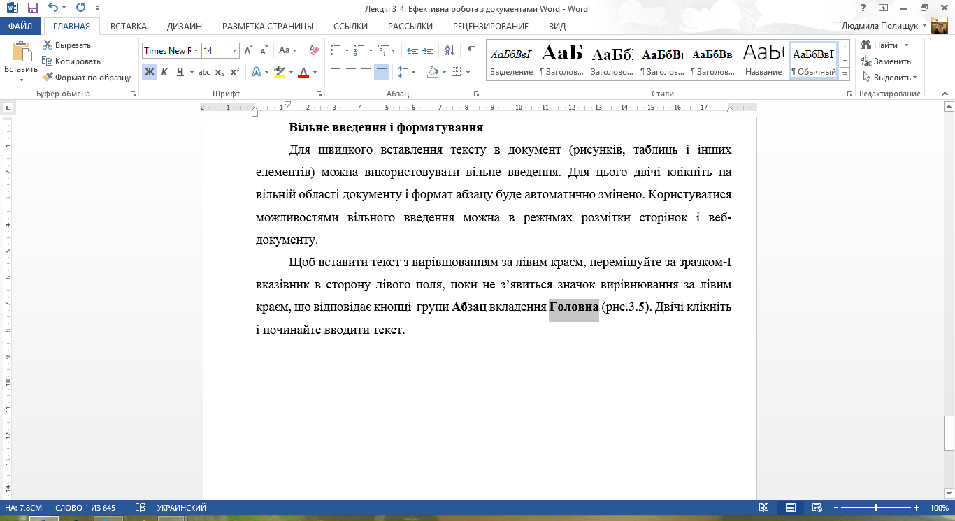Символи, що не друкуються

тексту Міжрядковий інтервал Заливка Зовнішні межі

Рис.3.5.Кнопки групи Абзац вкладення Головна

**Параметри введення і правка**

Для зміни параметрів ведення в меню **Файл** клікніть по кнопці **Параметри**. В вікні зліва оберіть кнопку **Додатково** і на панелі справа **Параметри правки** оберіть необхідні параметри (рис.3.6). Так встановлення прапорця **Дозволити вільне введення** включає цей режим введення тексту.

Включення і відключення відображення в документі кнопки **Параметри вставки** виконується в розділі **Вирізання, копіювання і вставка** за допомогою прапорця **Показати кнопки можливостей вставки при вставлені змісту**. Після вставлені в документ тексту або інших фрагментів біля вставленого фрагменту з’явиться кнопка **Параметри вставки**. Кліком по її стрілці можна обрати команди для форматування вставленого фрагменту. Якщо натиснути будь-яку клавішу або кнопку миші, то **Параметри вставки** зникнуть з екрану.

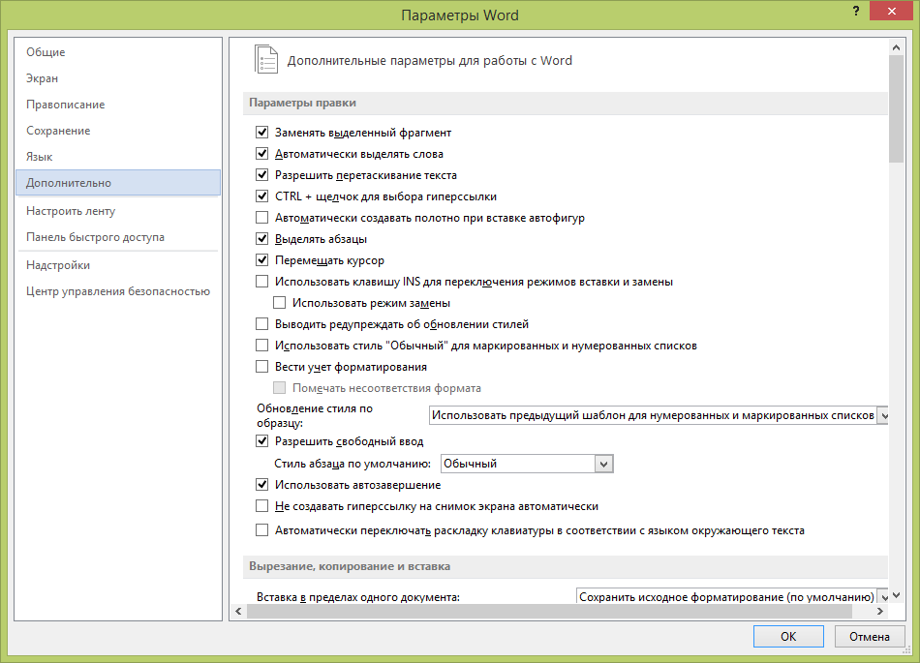

Рис.3.6. Активація параметрів вставки

Щоб керувати перетягуванням тексту, в розділі **Параметри вставки** встановіть прапорець **Дозволити перетягування тексту**.

Щоб замінити виділений фрагмент при введені тексту, в розділі Параметри вставки встановіть прапорець **Замінити виділений фрагмент**.

**Швидке виділення тексту мишею**

Щоб виконати будь-яку дію з фрагментами тексту, спочатку необхідно їх виділити. Найшвидше і ефективно це можна виконати за допомогою миші (табл.3.1).

Таблиця 3.1. Виділення елементів в основному тексті документу

| **Елемент для виділення** | **Дія** |
| --- | --- |
| Будь-який фрагмент тексту | Клікніть на початок фрагменту в тексті і, утримуючи натиснутою ліву кнопку миші, проведіть по тексту |
| Слово | Двічі клікніть по слову |
| Рядок тексту | Перемістіть вказівник до лівого краю рядка так, щоб він мав вигляд стрілочки, направленої вправо, а потім клікніть основною кнопкою миші |
| Речення | Утримуючи натиснутою клавішу **Ctrl**, клікніть по реченню |
| Абзац | Тричі клікніть по абзацу |
| Декілька абзаців | Перемістіть вказівник до лівого краю першого абзацу так, щоб він мав вигляд стрілки, направленої праворуч, а потім утримуючи натиснутою ліву кнопку миші, проведіть вказівником вгору або вниз |
| Великий фрагмент тексту | Клікніть на початок фрагменту, прокрутіть документ до кінця фрагменту, а потім, утримуючи натиснутою клавішу **Shift**, клікніть в кінці фрагменту |
| Весь документ | Перемістіть вказівник до лівого краю тексту документу так, щоб він мав вигляд стрілки, направленої праворуч, і клікніть тричі |
| Колонтитули | В режимі розмітки сторінки двічі клікніть по затіненому тексту колонтитулу. Перемістіть вказівник до лівого краю колонтитулу так, щоб він мав вигляд стрілки, направленої праворуч, і клікніть основною кнопкою миші |
| Зноски | Клікніть по тексту зноски, перемістіть вказівник до лівого краю тексту так, щоб він мав вигляд стрілки, направленої праворуч, і клікніть |
| Вертикальний блок тексту | Утримуючи натиснутою клавішу **Alt**, проведіть вказівником по тексту |

**Переміщення і копіювання текстового елементу**

Виділіть текстовий об’єкт (слово, абзац, фрагмент), який необхідно перемістити або скопіювати. Щоб скопіювати текстовий об’єкт, натисніть кнопку **Копіювати** групи **Буфер обміну** (див.рис.3.1) вкладення **Головна** або натисніть клавіші **Ctrl+C**.

Щоб перемістити виділений текстовий об’єкт, натисніть кнопку **Вирізати** групи **Буфер обміну** (див.рис.3.1) вкладення **Головна** або натисніть клавіші **Ctrl+X**.

Перейдіть в інше місце цього документу або іншого документу, куди необхідно вставити скопійований в буфер текст. Клікніть там в місці вставки текстового об’єкту і на вкладенні **Головна** в групі **Буфер обміну** оберіть команду **Вставити** або натисніть клавіші **Ctrl+V**[2].

**Буфер обміну Microsoft Office**

Цей засіб дозволяє накопичувати як текстові, так і графічні елементи із документів *Microsoft Office* або інших додатків, а потім вставляти їх в будь-які документи. Буфер обміну використовує стандартні команди **Копіювати** (клавіші Ctrl+C) і **Вставити** ( клавіші Ctrl+V).

Щоб бачити зміст буферу обміну *Microsoft Office*, його необхідно відобразити в області задач (рис.6.7): для активного документу в групі **Буфер обміну** клікніть по кнопці відкриття вікна.

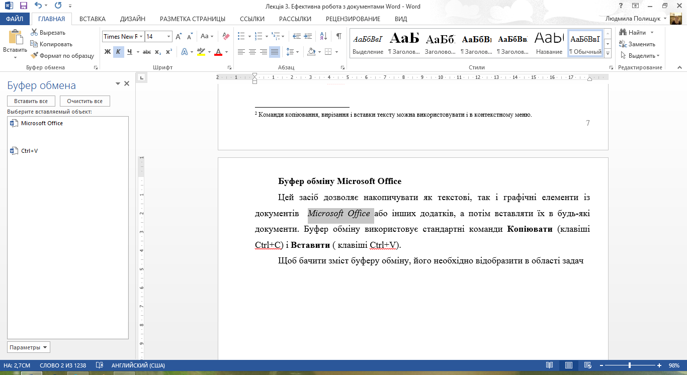

Рис.3.7. Панель буфера обміну

**Вставка символів або спеціальних значків**

Для вставки символів, відсутніх на клавіатурі, наприклад ⅔ або € , спеціальних знаків, а також знаків Юнікоду можна використовувати вікно символів (рис.3.8), яке відкривається вибором команди **Символ** > **Інші символи** в групі **Символи** на вкладені **Вставка**.

Щоб виконати вставку символу, клікніть в тому місці документу, куди необхідно його вставити, а потім в вікні **Символ** в списку оберіть необхідний символ. Для завершення роботи із введенням символів клікніть кнопку **Закрити**.

Щоб вставити спеціальний знак, перейдіть на вкладку **Спеціальні знаки**. Далі вкажіть знак, який необхідно вставити, клікніть на кнопку **Вставити**, а потім **Закрити**.

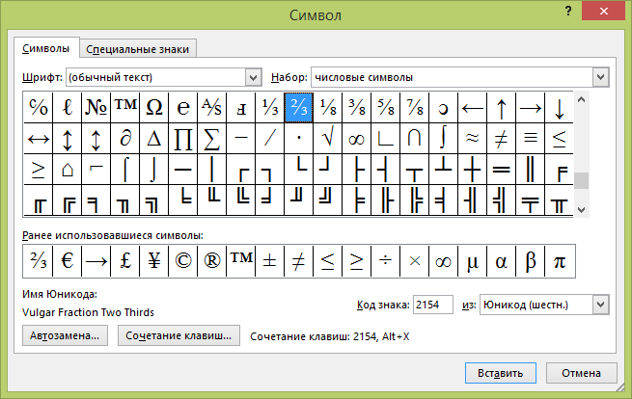

Рис.3.8. Вікно з символами

**Включення режиму заміни**

В режимі заміни при редагуванні тексту введені знаки замінюються знаками праворуч від курсору. Для включення режиму заміни в розділі **Параметри правки** встановіть прапорець **Використовувати режим заміни** (див.рис.3.6). Для швидкого переключення між режимами вставки і заміни двічі клікніть на елемент **ЗАМ** в рядку стану. В режимі вставки цей елемент сірого кольору, а в режимі заміни виділений напівжирним.

**Автоматична вставка знаків**

В меню **Файл** клікніть **Параметри**, а потім в вікні оберіть кнопку **Правопис**. В розділі **Параметри автозаміни** клікніть кнопку **Параметри автозаміни**. В вікні перейдіть на вкладку **Автозаміна** і встановіть прапорець **Замінювати при введенні**.

**Вставка переносу**

При використанні автоматичного переносу слів *Word* вставляє переноси там, де це необхідно. Щоб активувати цей режим, впевніться, що документ не містить виділених фрагментів. На вкладці **Розмітка сторінки** в групі **Параметри сторінки** оберіть команду **Ставлення переносів** > **Авто**.

**Зони переносів**

Максимальний інтервал, який програма *Word* допускає між словом і правим полем без переносу слова, називається зоною переносу. На вкладці **Розмітка сторінки** в групі **Параметри сторінки** оберіть команду **Ставлення переносів** > **Параметри ставлення переносів**. В вікні в полі Ширина зони переносу слів встановіть розмір інтервалу.

**Видалення переносів**

Щоб відмінити автоматичне ставлення переносів на вкладці **Розмітка сторінки** в групі **Параметри сторінки** оберіть команду **Ставлення переносів** > **Ні**.

Щоб видалити переноси, розставлені вручну, на вкладці **Головна** в групі **Редагування** оберіть команду **Замінити**. В вікні клікніть кнопку **Більше**, а потім кнопку **Спеціальний** і оберіть значення **М’який перенос**, щоб видалити м’які переноси, або **Нерозривний дефіс**, щоб видалити нерозривні дефіси. Залиште поле **Замінити на** пустим і клікніть кнопку **Знайти далі**, **Замінити** або **Замінити все**.

**Автоматичне форматування тексту при введенні**

На вкладці **Автоформат при введенні** вікна **Автозаміна** встановіть або зніміть прапорець в відповідності з вашими вимогами.

**Пошук тексту**

Щоб швидко знайти вказані слова або фрази, на вкладці **Головна** в групі **Редагування** оберіть команду **Знайти**. На панелі в полі пошуку введіть текст, який необхідно знайти. Знайдені слова будуть відміченні маркером (рис.3.9).

Щоб відмінити пошук, натисніть **Esc** або закрийте панель пошуку.

Якщо клікнути по стрілці праворуч від поля пошуку, то будуть доступні команди для параметрів звичайного і розширеного пошуку, а також пошук рисунків, таблиць, формул, зносок і ін.

**Заміна тексту**

На вкладці **Головна** в групі **Редагування** оберіть команду **Замінити**. В вікні перейдіть на вкладку **Замінити** і в полі **Знайти** введіть текст, який необхідно знайти, а в полі **Замінити на** – текст для заміни.

Щоб знайти наступне слово або фразу в документі, клікніть кнопку **Знайти далі**. Для виконання заміни тексту в документі клікніть кнопку **Замінити**. Після чого буде виділено наступне входження вказаної фрази. Щоб замінити все, клікніть кнопку **Замінити все**. Для перерви процесу заміни використовують клавішу **Esc**.

Панель пошуку

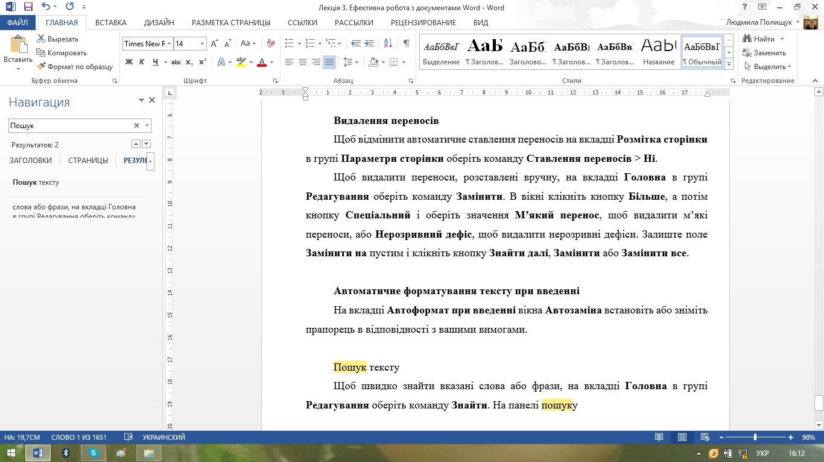

Статистика Знайдені слова

Рис.3.9. Панель пошуку (зліва) і результати пошуку в документі

**Пошук і заміна форматування**

На вкладці **Головна** в групі **Редагування** оберіть команду **Замінити**. В вікні, якщо кнопка **Формат** недоступна, натисніть кнопку **Більше**. Щоб знайти текст з визначеним форматуванням, введіть цей текст в поле **Знайти**. Щоб виконати пошук тільки по формату, залиште це поле вільним.

Натисніть кнопку **Формат**, а потім оберіть формат, який необхідно замінити. Клікніть в полі **Замінити на**, натисніть кнопку **Формат** і вкажіть формат заміни. Щоб зробити ще одну заміну, натисніть кнопку **Знайти далі**, а потім кнопку **Замінити**. Щоб замінити все, клікніть кнопку **Замінити все**.

**Пошук з знаками підстановки**

На вкладенні **Знайти** або **Замінити** встановіть прапорець **Знаки підстановки**. Щоб обрати знак із списку, натисніть кнопку **Спеціальний**, оберіть знак підстановки, а потім в полі **Знайти** введіть текст і знак підстановки.

**Робота зі списками**

**Типи списків**

При введені тексту в програмі *Word* можна автоматично створити списки. Взагалі є наступні типи списків:

* нумерований список – список з цифрами перед елементами;
* маркований список – список з маркерами в вигляді крапки або іншого знаку перед елементами;
* багаторівневий список – список, створений для відображення ієрархічної структури нумерації в тексті. Документ може містити до дев’яти рівнів ієрархії, до того ж вбудовані стилі заголовків до елементів даного списку автоматично не застосовуються.

**Створення маркованих і нумерованих списків при введенні**

Щоб створити нумерований список, введіть **1.** і натисніть проміжок або клавішу **Tab**. Для створення маркованого списку замість **1.** введіть астериск (зірочку). Потім введіть необхідний текст. Для введення наступного елементу списку натисніть клавішу **Enter** і наступний номер або маркер будуть вставлені автоматично.

Щоб закінчити список, двічі натисніть клавішу **Enter** або, щоб видалити останній номер або маркер списку, натисніть клавішу **Backspace**.

**Додавання маркованого і нумерованого списків**

Оберіть елементи, до яких необхідно додати маркери або нумерацію. На вкладці **Головна** в групі **Абзац** оберіть кнопку **Маркери** або **Нумерація** (див.рис.3.5). Різні стилі маркерів і формати нумерації можна знайти, якщо відкрити кнопку **Маркери** або **Нумерація**.

Весь список можна переміщувати вліво або вправо. Для цього клікніть по маркеру або цифрі в списку і перетягніть на нове місце. Весь список переміститься за вказівником, а рівні нумерації не зміняться. Також можна скористатися кнопками **Зменшити відступ** або **Збільшити відступ** (див.рис.3.5)[3].

**Збільшення відстані між елементами в списку**

На вкладці **Головна** в групі **Стилі**  клікніть по кнопці **Стилі** (маленька кнопка в правому нижньому куті групи **Стилі**) і в області задач клікніть правою кнопкою миші по значенню **Стиль абзаців списку**. В контекстному меню оберіть команду **Змінити**. Відкриється вікно, в якому необхідно натиснути кнопку **Формат**, а потім обрати команду **Абзац** і зняти прапорець **Не додавати інтервал між абзацами одного стилю** (рис.3.10).

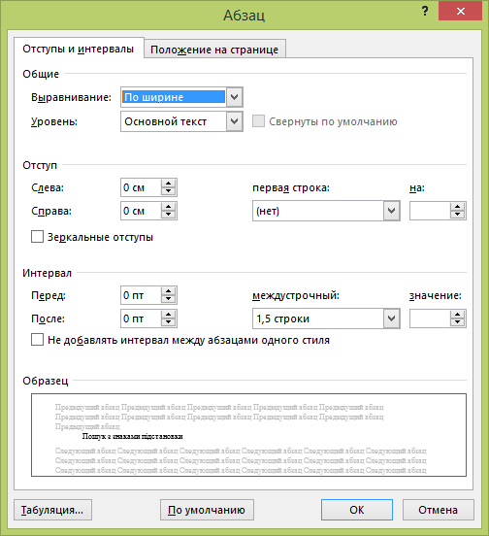 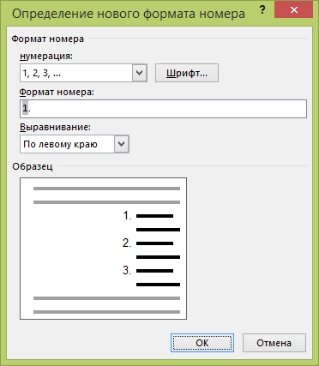

Рис.3.10. Налаштування абзацу Рис.3.11. Форматування номерів списку

**Форматування нумерації списку**

Щоб змінити формат номерів в нумерованому списку, на вкладці **Головна** в групі **Абзац** відкрийте кнопку **Нумерація** (або оберіть в контекстному меню однойменну команду) і оберіть команду **Визначити новий формат номеру**. В вікні (рис.3.11) задайте параметри вирівнювання, а потім натисніть кнопку **Шрифт** і в вікні оберіть необхідні параметри шрифту.

**Сортування списку за алфавітом**

Нумерований або маркований список можна швидко відсортувати за алфавітом.

Для цього виділіть текст нумерованого або маркованого списку і на вкладці **Головна** в групі **Абзац** клікніть по кнопці **Сортування** (див.рис.3.5). В вікні (рис.3.12) **Сортування тексту** в групі **Спочатку по** оберіть значення **абзацам** і **текст**, а потім встановіть перемикач в положення **за зростанням** або **за зменшенням**.

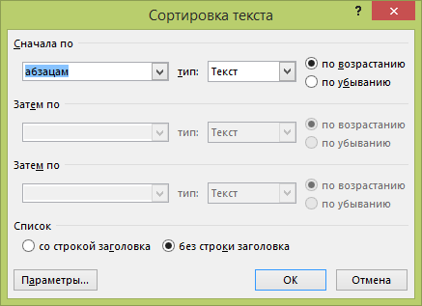

Рис.3.12. Вибір параметрів сортування списку

**Підрахунок слів і знаків в документі**

Щоб отримати детальну інформацію, на стрічці оберіть вкладку **Рецензування** і групу **Правопис** клікніть по кнопці **Статистика**. Другий спосіб – в рядку стану клікніть по кнопці **Число слів:** (див.рис.3.9).

**Формат за зразком**

Щоб скопіювати форматування тексту, виділіть частину абзацу, а щоб скопіювати форматування і тексту, і абзацу, виділіть цілий абзац зі знаком абзацу. На вкладці **Головна** в групі **Буфер обміну** оберіть кнопку **Формат за зразком** (див.рис.3.9). Коли вказівник миші стане пензликом, клікніть по абзацу або об’єкту, який необхідно відформатувати.

Щоб відмінити форматування, натисніть клавішу Esc.

**Швидке форматування тексту**

Для швидкого форматування тексту можна використовувати міні-панель

інструментів форматування, яка виводиться на екран автоматично при виділенні тексту. Вона також відображається в контекстному меню, якщо клікнути по виділеному тексту правою кнопкою миші.

Виділіть текст, який має бути напівжирним, і перемістіть вказівник на міні-панель інструментів. Натисніть кнопку напівжирний або клавіші **Ctrl+B**.

Щоб зробити текст курсивом, оберіть текст, який необхідно відформатувати, і на вкладці **Головна** в групі **Шрифт** оберіть кнопку **Курсив** або натисніть клавіші **Ctrl+I**.

Щоб швидко підкреслити текст, достатньо натиснути клавіші **Ctrl+U** і потім ввести текст. Щоб завершити (або видалити) просте підкреслення, необхідно ще раз набрати **Ctrl+U**.

Щоб змінити стиль або колір підкреслення, на вкладці **Головна** в групі **Шрифт** оберіть кнопку **Шрифт** (маленька кнопка в нижньому правому куті групи **Шрифт**) і в вікні на вкладці змінити параметр **Підкреслення** або **Колір підкреслення**.

Для підкреслення слів без підкреслення проміжків між ними виділіть текст і на вкладці **Шрифт** в списку **Підкреслення** оберіть значення **Тільки слова**.

Для закреслення тексту виділіть текст і на вкладці **Головна** в групі **Шрифт** оберіть кнопку **Шрифт** і встановіть прапорець **закреслення** або **подвійне закреслення**.

**Виділення тексту кольором**

На вкладці **Головна** в групі **Шрифт** оберіть кнопку **Колір виділення тексту** і оберіть необхідний колір. Потім виділіть фрагмент тексту або рисунок. Для зупинки виділення кольором або натисніть стрілочку поруч з кнопкою **Колір виділення тексту** і оберіть команду **Не виділяти**, або натисніть клавішу **Esc**.

Щоб відмінити, виділіть фрагмент тексту, для якого необхідно відмінити виділення, або натисніть **Ctrl+A**, щоб виділити весь документ. На вкладці **Головна** в групі **Шрифт** клікніть по кнопці **Колір виділення тексту** і оберіть команду Немає кольору.

**Колір тексту**

Виділіть текст, який має бути змінений, і перемістіть вказівник на міні-панелі

інструментів форматування. Натисніть кнопку **Колір тексту** і оберіть необхідний колір або відкрийте однойменну кнопку в групі **Шрифт** на вкладці **Головна**.

**Розмір тексту**

Виділіть текст, який має бути змінений[4], і перемістіть вказівник на міні-панелі інструментів, і виконайте одну із наступних дій:

* натисніть кнопку **Збільшити розмір**, щоб збільшити розмір;
* натисніть кнопку **Зменшити розмір**, щоб зменшити розмір.

**Створення буквиці**

К

лікніть по абзацу тексту, який необхідно почати з буквиці (першої прописної букви, зазвичай збільшеного розміру, при художньому оформленні), а потім на стрічці на вкладці **Вставка** в групі **Текст** розкрийте кнопку **Добавити буквицю** і оберіть значення **В тексті** або **на полі**. Для зміни параметрів буквиці розкрийте кнопку **Добавити буквицю** і оберіть команду **Параметри буквиці**.

**Перетворення тексту в надрядковий або підрядковий**

Надрядковий або підрядковий формат відноситься до знаків, які знаходяться дещо вище або трішки нижче тексту в рядку. Виділіть текст, який має бути відформатований як надрядковий або підрядковий, і на вкладці **Головна** в групі **Шрифт** оберіть кнопку **Надрядковий знак** (клавіші **Ctrl+Shift+=**) або **Підрядковий знак** (клавіші **Ctrl+Shift++**) .

**Вирівнювання абзаців**

Вирівнювання по горизонталі визначає зовнішній вигляд і орієнтацію країв абзаців і може виконуватись по лівому краю, по правому краю, по центру або по ширині сторінки. Щоб виконати горизонтальне вирівнювання тексту, виділіть цей текст і на вкладці **Головна** в групі **Абзац** натисніть кнопку:

* **Вирівняти текст по лівому краю;**
* **По центру;**
* **Вирівняти текст по правому краю;**
* **По ширині.**

Вертикальне вирівнювання визначає положення тексту в розділі документу відносно верхнього і нижнього полів. Щоб виконати вертикальне вирівнювання тексту, на вкладці **Розмітка сторінки** в групі **Параметри сторінки** натисніть кнопку **Параметри сторінки** (маленька кнопка в правому нижньому куті), і в вікні на вкладці **Джерело паперу** в списку **Вертикальне вирівнювання** оберіть необхідний параметр, а в списку **Застосувати** – значення **до всього документу**, **до поточного розділу** або **до кінця документу**, і потім натисніть **OK**.

**Інтервали**

Щоб встановити міжрядковий інтервал для виділення тексту, на вкладці **Головна** в групі **Абзац** відкрийте список кнопки **Міжрядковий інтервал** (див.рис.3.5) і оберіть необхідне значення.

За замовчуванням інтервал перед абзацом і після нього трішки більший міжрядкового інтервалу. Щоб змінити це значення, виділіть абзац і на вкладці **Розмітка сторінки** в групі **Абзац** за допомогою лічильників **До** і **Після** встановіть необхідне значення інтервалу.

**Відступи**

Відступи визначають відстань між вертикальною межею абзацу і лівим або правим полем. Відступи абзацу можуть бути і від’ємними (такий відступ абзацу називається також виступом). Створення виступу для першого рядка дозволяє створити відступ для всіх рядків абзацу, за виключенням першого.

Виділіть абзаци, відступ яких необхідно змінити, і на вкладці **Розмітка сторінки** в групі **Абзац** за допомогою лічильників **Ліворуч** і **Праворуч** встановіть більший або менший лівий (правий) відступ для всього абзацу.

Щоб встановити відступи для першого рядка абзацу, клікніть перед рядком, для якого необхідно задати відстань. На вкладці **Розмітка сторінки** в групі **Абзац** натисніть кнопку **Абзац**, а потім в вікні на вкладці **Відступи і інтервали** в списку **перший рядок** значення **Відступ**, а в полі **на** задайте величину відступу для першого рядка.

**Застосування стилю**

Виділіть текст, який має бути змінений і на вкладці **Головна** в групі **Стилі** оберіть стиль. Якщо необхідний стиль не відображається, внизу полоси прокрутки натисніть кнопку **Доповнений параметр**, щоб розвернути групу **Експрес-стилі**.

Щоб побачити, як відобразиться виділений текст після застосування до нього конкретного стилю, затримайте вказівник на кнопці з зображенням цього стилю.

Експрес-стиль – це набір стилів, призначений для сумісного використання. Щоб створити експрес-стиль, виділіть текст, на основі якого буде створено новий стиль. На міні-панелі інструментів форматування задайте формат тексту. Потім клікніть по виділеному фрагменту правою кнопкою миші, на міні-панелі клікніть по кнопці **Стилі** і оберіть команду **Зберегти виділений фрагмент як експрес-стиль**. В новому вікні дайте стилю ім’я, наприклад “Основний текст лекції”, і натисніть **ОК**. Створений стиль буде відображено в колекції експрес-стилів під цим ім’ям.

**Перевірка правопису і граматики**

В меню **Файл** оберіть команду **Параметри**. В вікні клікніть по кнопці **Правопис** і налаштуйте параметри глобальної перевірки правопису *Microsoft Office*. При автоматичній перевірці правопису в процесі введення тексту засіб перевірки орфографії мітить неправильно написані слова, так що їх легко можна побачити на екрані. В цьому випадку можна клікнути правою кнопкою миші по неправильно написаному слову, щоб побачити варіанти виправлення і застосувати один з них. В більшості випадків достатньо клавіші **F7**, щоб перевірити правопис.

Щоб перевірити текст на іншій мові, спочатку включіть автоматичне визначення мови. Для цього в рядку стану клікніть по кнопці **Мова** або на вкладці **Рецензування** в групі **Правопис** клікніть по кнопці **Обрати мову** (на ній зображено глобус і книга). В вікні встановіть прапорець **Визначати мову автоматично**.

Щоб використовувати обрану мову за замовчуванням, клікніть по кнопці **За замовчуванням**.

1. На стрічці інструментів додатків пакету *Microsoft Office 2010* знаходяться вкладення з кнопками, об’єднанні в групи. Стрічку можна прибрати з екрану за допомогою кнопки **Звернути стрічку** (див.рис.7.1).
2. Команди копіювання, вирізання і вставки тексту можна використовувати і в контекстному меню.
3. Щоб видалити список, виділіть його і клікніть по кнопці **Маркери** або **Нумерація** в групі **Абзац** на вкладені **Головна**.
4. Розмір шрифту можна задати на вкладці **Головна** в групі **Шрифт.**